Référence de la fiche | FCO648 | Date d’émission | 12/01/2017
Etablie par | Floriane ARNAUD | Responsable de la communication | Service Qualité (pour ateliers internes)  Service Pilotage (pour ateliers externes)
Date interne de validation | 12/01/2017 | Signature Service Qualité | VVINATIER
Destinataires de la communication pour information | Opérateurs de saisie Opérateurs de Tri courrier  CALL CENTER Services Prestations de Santé
Destinataires de la communication pour information | Service Courrier Service Fraude
Destinataires de la communication pour information | Support niveau 2 Service Garanties Bureau d’études
Destinataires de la communication pour application | Opérateurs de saisie Opérateurs de Tri courrier  CALL CENTER Services Prestations de Santé  Service Courrier Service Fraude

Domaine | ALMERYS CBTP SANTECLAIR CRA Terciane
Spécialité | Optique Dentaire Audio  Hospi Soins Externes Tiers  Conventionnement Saisie de RIB Validation dossiers
Nature du traitement concerné | Traitement des factures soins externes
Objet de la consigne | Facturation des actes infirmiers en présence d’un acte forfaitaire

Procédure concernée | GSSTT002 - Guide de saisie SSTT de factures Soins Externes
Version de la procédure | Guides en vigueur
Référence de la fiche précédente
Rappel de la consigne précédente | En présence d’un acte forfaitaire « ATU, FFM, SE1, SE2, SE3, SE4 et APE », un acte infirmier et les majorations associées ne peuvent pas être facturés par l’établissement car sont déjà compris dans l’acte forfaitaire.  De ce fait, si une facture/titre présente un acte infirmier (AMI) ou un acte infirmier majoré (AMI de nuit ou AMI de férié), la saisie doit être rejetée pour le motif « erreur contenu facture » avec en commentaire « acte infirmier avec ATU »  Dans l’exemple ci-dessous, l’établissement facture un acte ATU ainsi qu’un acte MIN à 9.15€ (majoration de nuit d’acte AMI)  → rejeter la facture pour « erreur contenu facture » avec en commentaire « acte infirmier avec ATU »  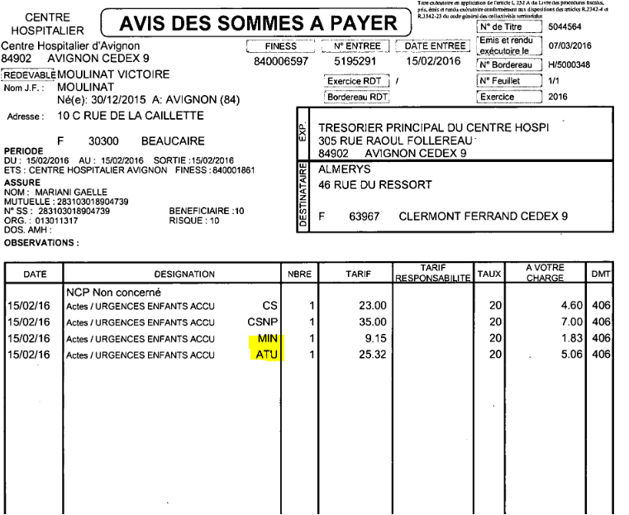  Idem dans l’exemple ci-dessous, la majoration à 8€ correspond à une majoration de férié d’un acte infirmier.  → rejeter la facture pour « erreur contenu facture » avec en commentaire « acte infirmier avec ATU »  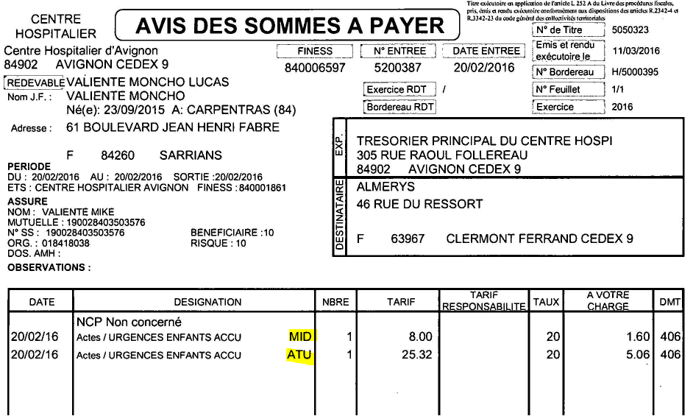
Date de fin de la consigne précédente
Nouvelle consigne | Attention cette règle ne s’applique qu’aux Etablissements Publics et aux Etablissements de Santé Privé d'Intérêt Collectif dits ESPIC (ex : Hôpital Saint Joseph, Finess 490000700).  Comment identifier un établissement dit ESPIC :  - Sous AGAPS :  - Gestion de droits privés, pas de Trésoreries rattachées et pas de RIB renseignés dans l’onglet « infos établissements ».  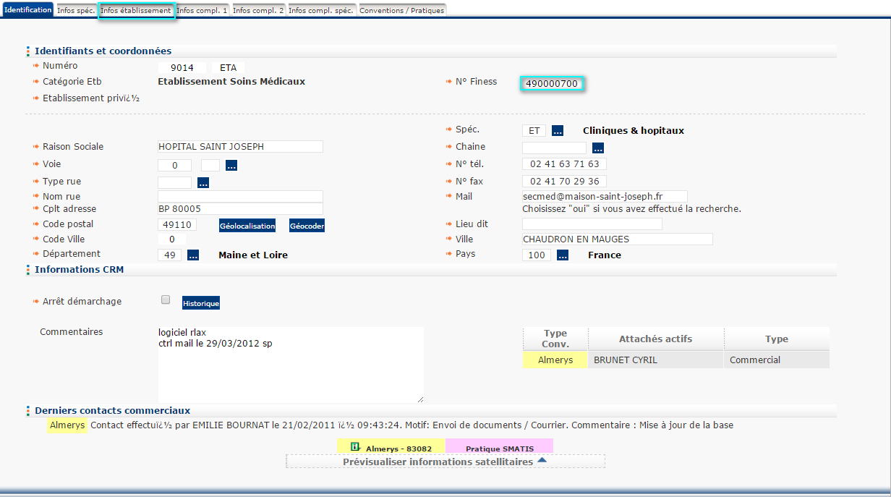  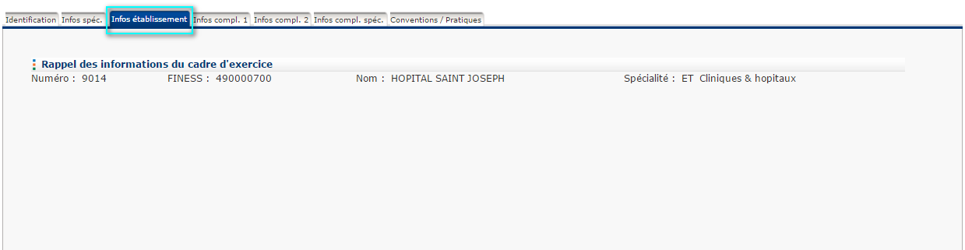  - Le statut juridique doit correspondre à un numéro entre 60 et 65  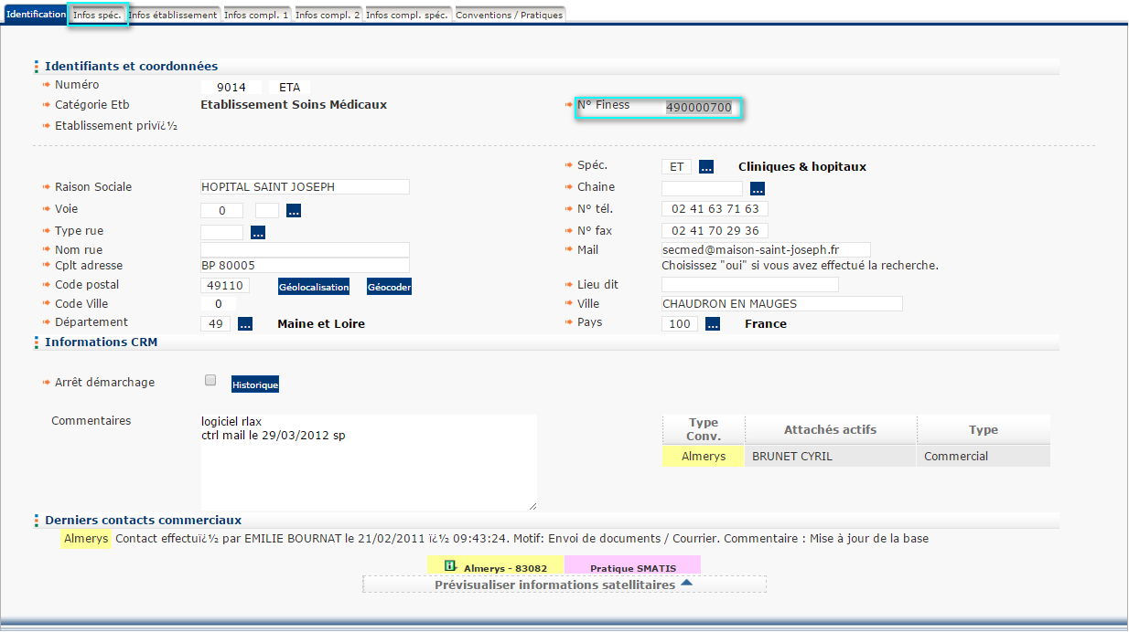  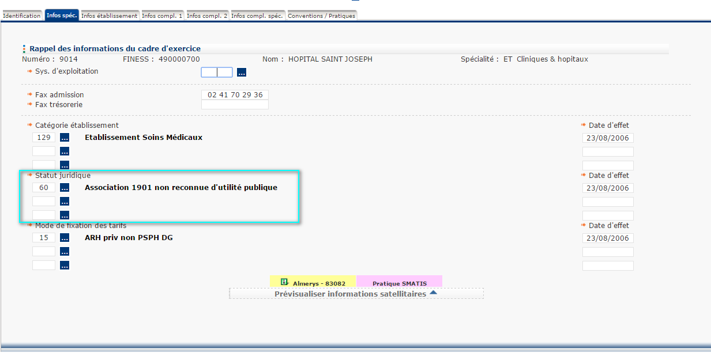  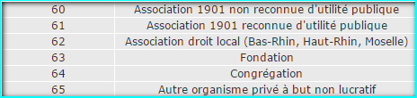  Pour les Etablissements Privés (Clinique et Polyclinique), l’acte AMI peut être facturé en plus d’un acte forfaitaire.
Exemple | 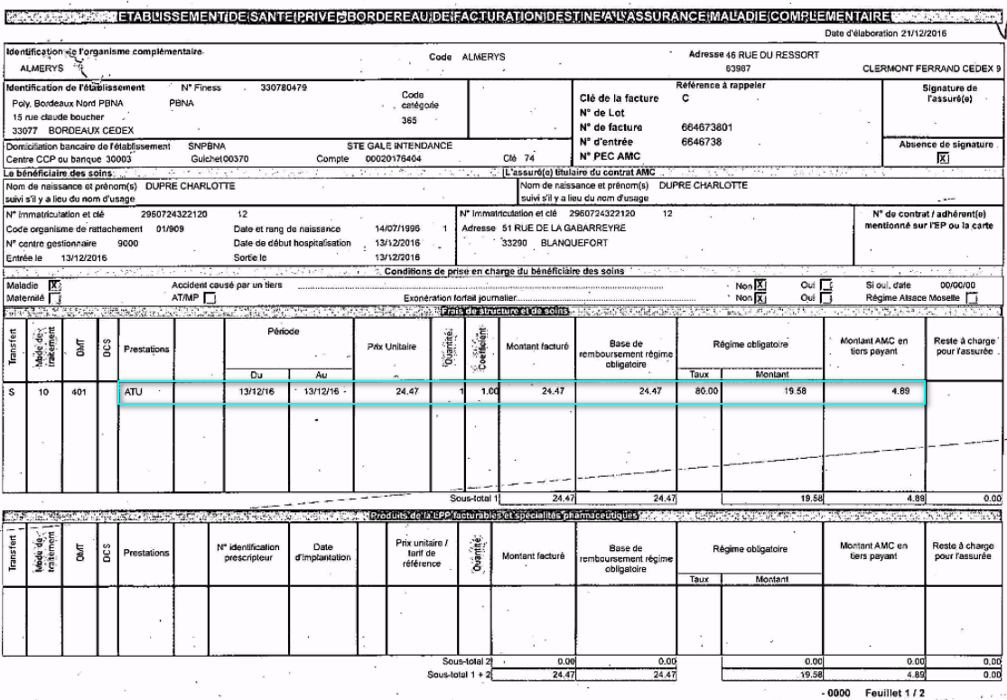  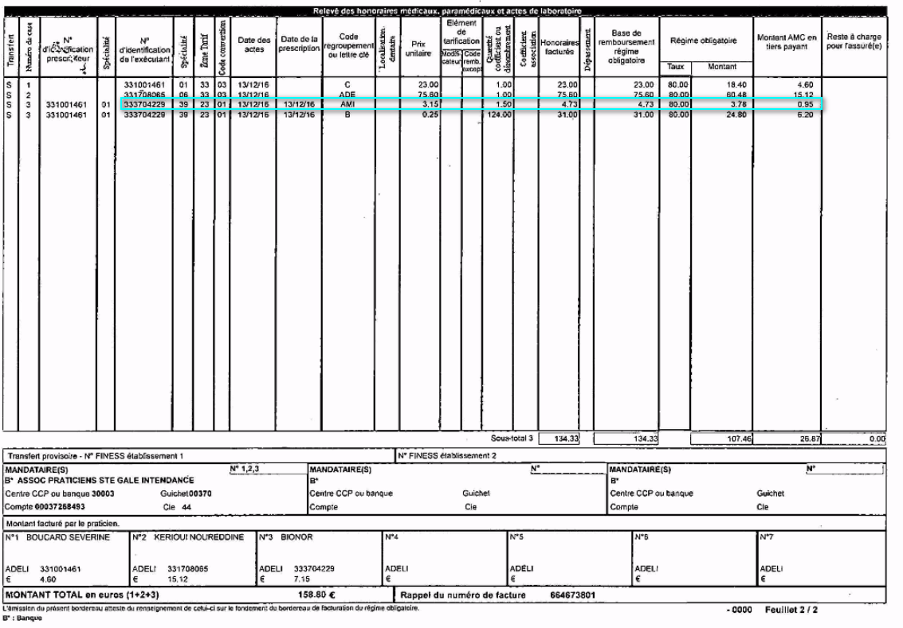  Dans l’exemple ci-dessus aucun rejet ne devra être fait.  Il conviendra de saisir la facture.  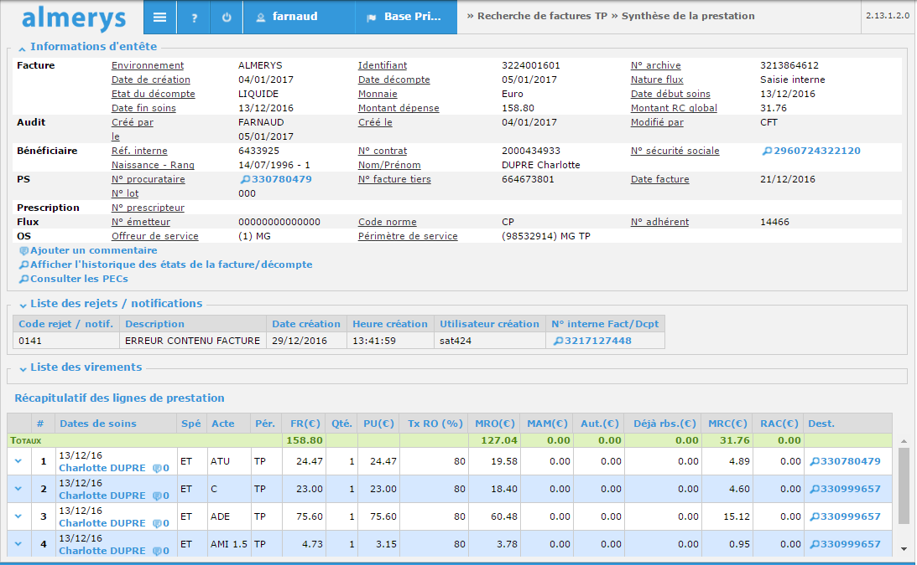
Durée de validité de la fiche consigne

Destinataire équipe externe | Date de prise de connaissance de la nouvelle consigne par l’équipe externe | Date d’application de la consigne par l’équipe externe

Date de réception de la fiche validée par l’équipe externe
Date d’enregistrement de la fiche dans le tableau de suivi |  | Par

